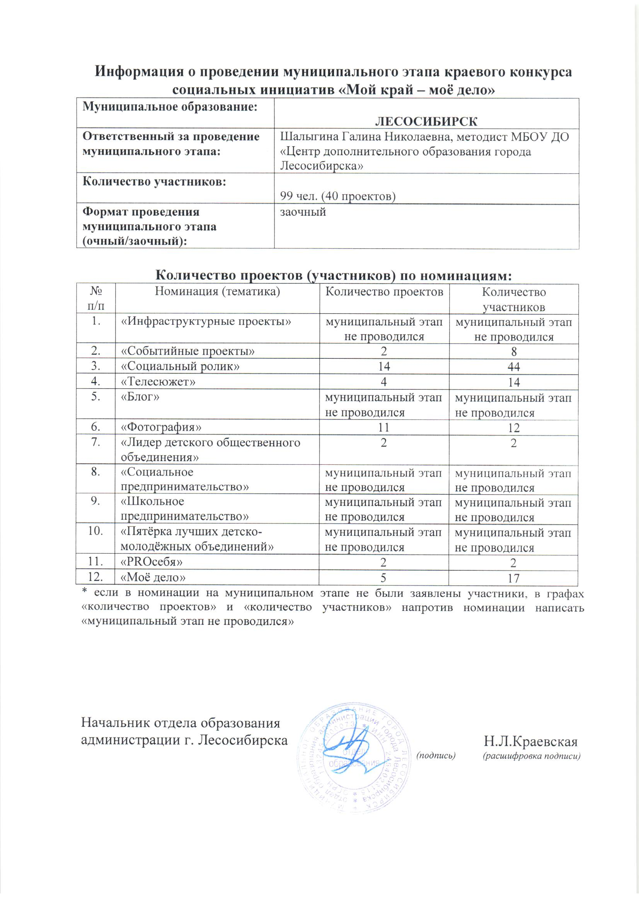Информация о проведении муниципального этапа краевого конкурса социальных инициатив «Мой край – моё дело»
Муниципальное образование: | Г. Лесосибирск
Ответственный за проведение муниципального этапа: | Шалыгина Галина Николаевна, методист МБОУ ДО «Центр дополнительного образования города Лесосибирска»
Количество участников: | 99 чел. (40 проектов)
Формат проведения муниципального этапа  (очный/заочный): | Заочный

Количество проектов (участников) по номинациям:
№ п/п | Номинация (тематика) | Количество проектов | Количество участников
1. | «Инфраструктурные проекты» | муниципальный этап не проводился | муниципальный этап не проводился
2. | «Событийные проекты» | 2 | 8
3. | «Социальный ролик» | 14 | 44
4. | «Телесюжет» | 4 | 14
5. | «Блог» | муниципальный этап не проводился | муниципальный этап не проводился
6. | «Фотография» | 11 | 12
7. | «Лидер детского общественного объединения» | 2 | 2
8. | «Социальное предпринимательство» | муниципальный этап не проводился | муниципальный этап не проводился
9. | «Школьное предпринимательство» | муниципальный этап не проводился | муниципальный этап не проводился
10. | «Пятёрка лучших детско-молодёжных объединений» | муниципальный этап не проводился | муниципальный этап не проводился
11. | «PROсебя» | 2 | 2
12. | «Моё дело» | 5 | 17
* если в номинации на муниципальном этапе не были заявлены участники, в графах «количество проектов» и «количество участников» напротив номинации написать «муниципальный этап не проводился»

Руководитель управления образованием ____________/Н.Л.Краевская
(подпись) (расшифровка подписи)

Список участников муниципального этапа
краевого конкурса социальных инициатив «Мой край – моё дело»
в ЛЕСОСИБИРСКЕ
(указать муниципальное образование)

№ | Фамилия, имя, отчество участника | Дата рождения, возраст | Образовательная организация | Номинация
 | Мельников Николай Юрьевич | 21.08.2008 | МБОУ «СОШ № 4» | «Телесюжет»
 | Гроо Максим Евгеньевич | 24.07.2006 | МБОУ «СОШ № 4» | «Телесюжет»
 | Путина Мария Сергеевна | 16.08.2008 | МБОУ «СОШ № 4» | «Телесюжет»
 | Лакомкин Константин | 14.05.2006 | МБОУ «СОШ № 4» | «Телесюжет»
 | Лакш Олеся Александровна | 26.01.2008 | МБОУ «Лицей» | «Социальный ролик»
 | Маслов Анатолий Семёнович | 31.10.2007 | МБОУ «Лицей» | «Социальный ролик»
 | Лопаткина Анастасия Владимировна | 21.09.2008 | МБОУ «Лицей» | «Социальный ролик»
 | Зайцева Полина Вадимовна | 12.08.2008 | МБОУ «Лицей» | «Социальный ролик»
 | Васильева Алина Игоревна | 18.01.2007 | МБОУ «CОШ №6» | «Социальный ролик»
 | Власова Вероника Дмитриевна | 13.05.2007 | МБОУ «CОШ №6» | «Социальный ролик»
 | Князева Арина Сергеевна | 11.11.2007 | МБОУ «CОШ №6» | «Социальный ролик»
 | Ахметзянова Алина Сергеевна | 21.11.2006 | МБОУ «CОШ №1» | «Социальный ролик»
 | Карлова Дарья Алексеевна | 13.11.2006 | МБОУ «CОШ №1» | «Социальный ролик»
 | Гроо Максим Евгеньевич | 14.05.2006 | МБОУ «CОШ №4» | «Лидер»
 | Комиссарова Светлана Валентиновна | 28.11.2006 | МБОУ «CОШ №9» | «Лидер»
 | Котина Марианна Александровна | 14.08.2006 | МБОУ «CОШ №9» | «Лидер»
 | Лапшина Анастасия Андреевна | 20.06.2007 | МБОУ «CОШ №9» | «Моё дело»
 | Пронина Эллина Вячеславовна | 28.09.2007 | МБОУ «CОШ №9» | «Моё дело»
 | Павленко Валерия Валерьевна | 20.10.2010 | МБОУ «CОШ №6» | «Моё дело»
 | Беляшова Василиса Олеговна | 6.12.2010 | МБОУ «CОШ №6» | «Моё дело»
 | Балануца Кирилл Анатольевич | 19.09.2010 | МБОУ «CОШ №6» | «Моё дело»
 | Благодатская Дарья Александровна | 21.01.2011 | МБОУ «CОШ №6» | «Моё дело»
 | Ефимов Денис Леонидович | 10.02.2011 | МБОУ «CОШ №6» | «Моё дело»
 | Лапшина Анастасия Андреевна | 20.06.2007 | МБОУ «CОШ №9» | «Моё дело»
 | Пронина Эллина Вячеславовна | 28.09.2007 | МБОУ «CОШ №9» | «Моё дело»
 | Масалитина Маргарита Рустамовна | 21.10.2009 | МБОУ «CОШ №9» | «PROсебя»
 | Головань Екатерина Алексеевна | 04.04.2006 | МБОУ «CОШ №9» | «Событийные проекты»
 | Заварзин Юрий Викторович | 29.09.2006 | МБОУ «CОШ №9» | «Событийные проекты»
 | Цинарева Виктория Валерьевна, | 12.08.2006 | МБОУ «CОШ №8» | «Событийные проекты»
 | Лукаш Яна Сергеевна | 09.12.2005 | МБОУ «CОШ №8» | «Событийные проекты»
 | Сухих Арина  Олеговна | 22.10.2005 | МБОУ «CОШ №2» | «Фотография»
 | Филькина Юлия Михайловна | 02.12.2009 | МБОУ «CОШ №6» | «Фотография»
 | Гридин Семен Евгеньевич | 07.05.2009 | МБОУ «CОШ №9» | «Фотография»
ПРОТОКОЛ
заседания экспертов муниципального этапа
краевого конкурса социальных инициатив «Мой край – мое дело»

адрес места проведения экспертизы:  г.Лесосибирск, МБОУ ДО «Центр дополнительного образования»  (указать муниципальное образование, адрес проведения и образовательную организацию) | «20 марта» 2023г.

Присутствуют:
1. Сизова Г. А., педагог ДО
2. Шалыгина Г.Н., методист МБОУ ДО «ЦДО»
3. Мутовина М.Н., педагог ДО
Повестка:
- Рассмотрение конкурсных материалов участников муниципального этапа конкурса социальных инициатив «Мой край – моё дело».
2. Определить победителей (1 место) и призёров (2,3 место) в номинациях «Телесюжет», «Социальный ролик», Событийные проекты», «Моё дело», «PROсебя», «Лидер», «Фотография»,
которые будут представлять город Лесосибирск
в краевом отборочном этапе конкурса социальных инициатив «Моё край – моё дело».

Решение:
Эксперты приняли следующее решение:
В номинации «Телесюжет»:
- Третье место присудить:
Команде в составе: Мельников Николай Юрьевич, Путина Мария Сергеевна,
Лакомкин Константин Олегович, Гроо Максим Евгеньевич, МБОУ «СОШ № 4», «Кабинет ВПР»
- Второе место присудить:
Команда в составе: Вавилова Юлия Александровна, Кувшинова Евгения Витальевна, Болендер Дании Владимировичл, МБОУ «СОШ № 2», «День волонтёров».
- Первое место присудить:
Команда в составе: Князева Алиса Алексеевна, Ларченко Дарья Викторовна,
Муковозчик Анна Евгеньевна,Климов Иван Денисович, МБОУ «Лицей», «Всю жизнь посвятить детям».
В номинации «Фотография»:
- Третье место присудить:
Сухих Арина Олеговна, МБОУ «СОШ № 2», «Экология и здоровый образ жизни».
- Второе место присудить:
Гридин Семен Евгеньевич, МБОУ «СОШ № 9», «Культура и творчество».

Первое место присудить:
Филькина Юлия Михайловна, МБОУ «СОШ № 6», Экология и здоровый образ жизни».
В номинации «МОЁ дело»:
Третье место:
Команда в составе:
Казарина Анна Алексеевна, Карзухина Алена Львовна,
Федосеев Вячеслав Юрьевич, Гайфулина Карима Илбаровна, Сосунова
Анна Констаниновна, МБОУ «СОШ № 2», «Паспорт гражданина Российской Федерации».
Второе место :
- Команда в составе: Павленко Валерия Валерьевна, Беляшова Василиса Олеговна, Балануца Кирилл Анатольевич, Благодатская Дарья Александровна, Ефимов Денис Леонидович, МБОУ «СОШ № 6», "Ветераны живут рядом".
Первое место:
-Команда в составе:
Лапшина Анастасия Андреевна, Пронина Эллина Вячеславовна, МБОУ «СОШ № 9», «Будка добра».
В номинации « Событийные проекты»:
Второе место :
Команда в составе:
Цинарева Виктория Валерьевна, Лукаш Яна Сергеевна, МБОУ «СОШ № 8», «Музейная ночь».
Перове место:
Команда в составе:
Головань Екатерина Алексеевна, Заварзин Юрий Викторович, МБОУ «СОШ № 9», « Кинга ПАМЯТИ»

В номинации «PROсебя»:
Первое место:
Масалитина Маргарита Рустамовна, МБОУ «СОШ № 9».
В номинации « Лидер»:
Второе место :
Гроо Максим Евгеньевич, МБОУ «СОШ № 4».
Первое место:
Комиссарова Светлана Валентиновна, Котина Марианна Александровна
МБОУ «СОШ № 9», «Юнармеец звучит гордо».
В номинации «Социальный ролик»
Третье место :
Команда в составе:
Васильева Алина Игоревна, Власова Вероника Дмитриевна, Князева Арина Сергеевна, МБОУ «СОШ № 6», «А ты патриот»
Второе место:
Команда в составе:
Ахметзянова Алина Сергеевна, Карлова Дарья Алексеевна, МБОУ «СОШ № 1», «Мы против курени явейпа».
Первое место:
Команда в составе:
Лакш Олеся Александровна, Маслов Анатолий Семёнович, Лопаткина Анастасия Владимировна, Зайцева Полина Вадимовна, МБОУ «Лицей», «Спорт – это норма жизни».
Эксперты:
Сизова Г.А. 
Шалыгина Г.Н. 
Мутовина М.Н. 